ZEUSZ PROJEKT

Előkészítes

A csapat:

„Kentaur Development Team”

Projektvezető: Dori Bence
Kapcsolattartó: Schönberger Zsófia
Adminisztrátor: Esse Zsolt
Demonstrátor: Balogh Tamás
Megrendelő:

„Szabadítsd fel az erőforrást, ha már nem használod” Társaság Szabadszellemű Magániskolája

A feladat

A projekt célja egy olyan szoftverrendszer elkészítése a amely az iskola vezetésének, tanárainak, diákjainak nyújt olyan szolgáltatásokat, melyek segítésével elektronikus úton követhetik nyomon és szervezhetik a tanulmányokhoz szükséges feladatokat, valamint nyilvántartást vezessen az intézményben dolgozók és a hallgatók személyi adatairól.

A diákoknak lehetőségük lesz tárgyakat felvenni, leadni vagy elhagyni az iskolát. Módjukban áll lekérdezni teljesített és felvett tárgyaikat, azok érdemjegyeit, nyomon követni az addigi intézményi előéletüket. Megadhatják személyes adataikat, valamint módosíthatják is azokat.

A tanárok vezetői jóváhagyással hozzáadhatnak, illetve törölhetnek saját kurzusaik közül, módosíthatják annak létszámát. Jegyeket írhatnak be és közvetlen üzenetet küldhetnek a tárgyat felvett hallgatóknak.

A vezetés egyben az adminisztrátori feladatkört is betölti, teljes hozzáférést kell biztosítani minden adathoz, tárgyhoz, nyilvántartáshoz.

Minden foglalkoztatottnak (vezető, tanár, diák) a rendszer belépéskor generál egy egyedi belépőkódot és jelszót, melyet az aktuális személynek lehetősége van megváltoztatni.
Egy hallgató az adatbázisban csak egyszer szerepelhet, ismételt jelentkezés esetén törlődnek addigi eredményei. Tárgyakat a hallgató csak aktív státuszú félévkor vehet fel a félév előtti meghatározott időszakban. Ha a hallgató passzív félévre ad be kérelmet a regisztrációs időszak alatt, a rendszer automatikusan lelépteti a már esetlegesen felvett tárgyairól.

A szoftvernek statisztikai funkciókat kell biztosítania a vezetésnek pedig a teljes iskola nyomon követésére, értékelésére.

Lekérdezhető statisztikák:

- Tárgyak teljesítési aránya – kiválasztott félévben, kiválasztott tárgyat, tárgyakat milyen arányban végezték el a hallgatók
- Hallgatói státuszok lekérdezése – a kiválasztott időszakban, időszakokban hány aktív és hány passzív hallgató volt a rendszerben
- Kiiratkozási arány – kiválasztott időszakban, időszakokban mennyi volt a kiiratkozások száma
- Passzív-félév arány - kiválasztott időszakban, időszakokban mennyi volt a passzív kérelmet benyújtók száma

A szoftver

- A rendszer felhasználói és funkciói

A tervezett szoftver felhasználóit három csoportba oszthatjuk, Hallgató, Tanár és Vezető. A rendszer mindhárom csoport számára más-más funkciókat és felületeket biztosít.

Az iskola hallgatói egy központi felületen követhetik nyomon és szervezhetik tanulmányaikat az iskolában.

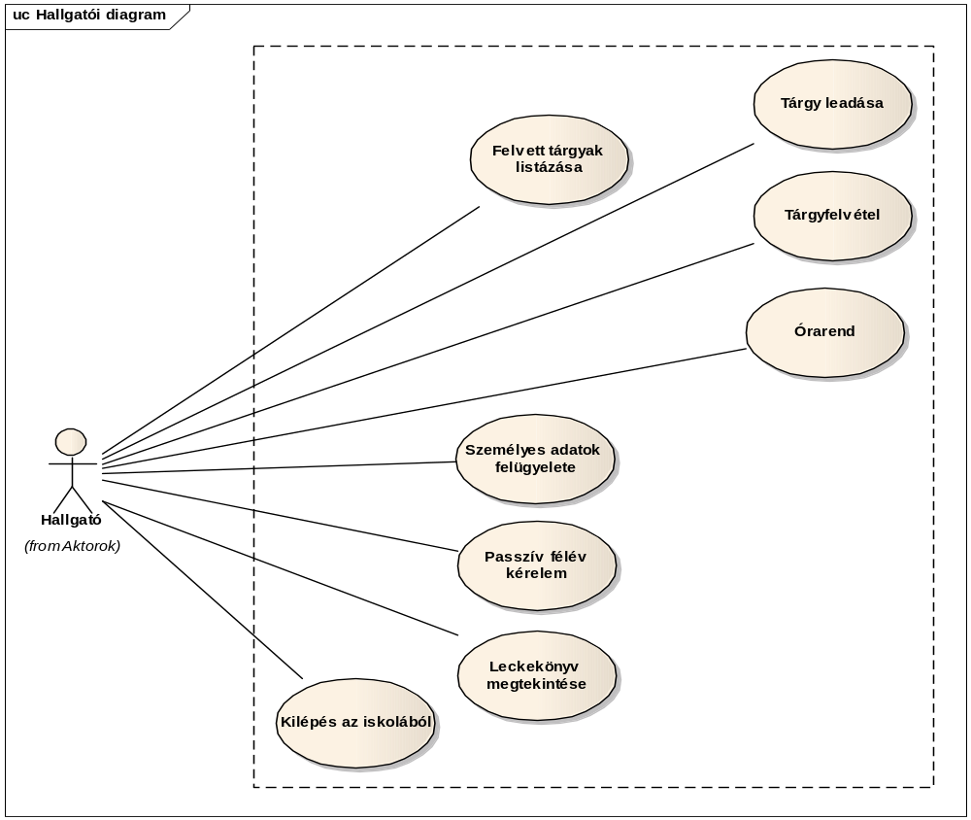

Lehetőségük lesz Tárgyakat felvenni az adott időszak kiválasztásával és a számára felvehető tárgyak listájából kiválaszthatja mely tárgyak szeretné hallgatni.

A Felvett tárgyak listázásakor az aktuális félév kiválasztásával megkapja az arra a félévre felvett kurzusainak a listáját.

Az Órarend kiválasztásakor a hallgató a kért félévéről egy átlátható, heti nézetre bontott listát kap saját kurzusairól és azok időpontjairól.

A hallgatónak lehetősége lesz a regisztrációs időszakban a felvett Tárgyak leadására, melyet hasonlóan a tárgy felvételhez, a félév kiválasztásával egy listából kijelölheti a leadni kívánt tárgyait.

Megtekinthető lesz az elektronikus Leckekönyv, melyben a választott időszak tárgyairól részletes leírást kaphatunk, úgymint: tárgy neve, kódja, oktatója és érdemjegye.

A Személyes adatok felügyelete funkciónál a hallgatónak kilistázódik az iskola által tárolt személyes adatai, melyet lehetősége van szerkeszteni. A visszaélések elkerülése végett a hallgató nem tudja elmenteni a változtatásokat, csupán elküldheti az új/módosított adatait jóváhagyásra, ha a vezető megerősíti csak ebben az esetben fog ténylegesen módosulni a kívánt mező.

A Passzív félév kérelmekor és Kilépés az iskolából funkcióknál a hallgató egy indoklás megadása után jelezheti szándékát a vezetés felé. Kilépéskor a hallgató összes adata átkerül egy archív adatbázisba, melyet a rendszer automatikusan elvégez.

A tanárok szervezik és oktatják az iskola által kínált tantárgyakat, melyek a vezetés jóváhagyásával léphetnek csak életbe.

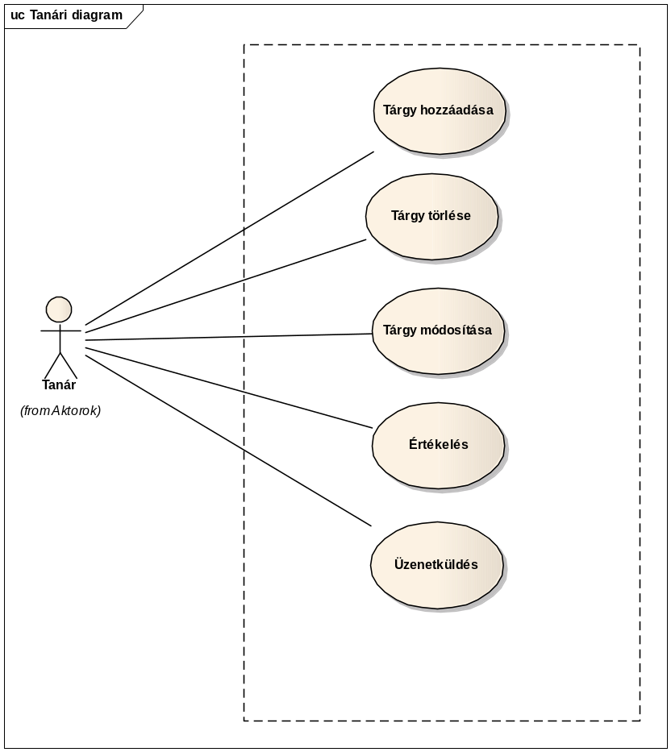

A Tárgy hozzáadás, Tárgy törlése és Tárgy módosítása funkcióknál a tanárok egy listát kapnak a meglévő tárgyakról, mely segítségével megtekinthetik annak részletes információit, módosíthatják azokat, indoklás megadása után töröltethetik, vagy teljesen új tárgy minden adatának megadásával jelezhetik szándékukat a vezetésnek, akik dönthetnek az adott igényről.

A tanári funkciók közé tartozik az Értékelés, melynek segítségével a tanár saját tárgyai, majd annak hallgatóinak listázása után a személyek kiválasztásával megadhatja a diákok által elért érdemjegyeket, melyek mentődnek az adatbázisba.

Minden tanárnak lehetősége van Üzenetküldésre, vagy egy címlistából egyesével kiválasztva hozzá járó hallgatóknak és a vezetőknek vagy szűrhet a saját tárgyaira járó hallgatók csoportjára.

A vezetés az iskola irányításáért felel, egyben adminisztrátorok, valamint felelősek az iskola személyi nyilvántartásának karbantartásáért.

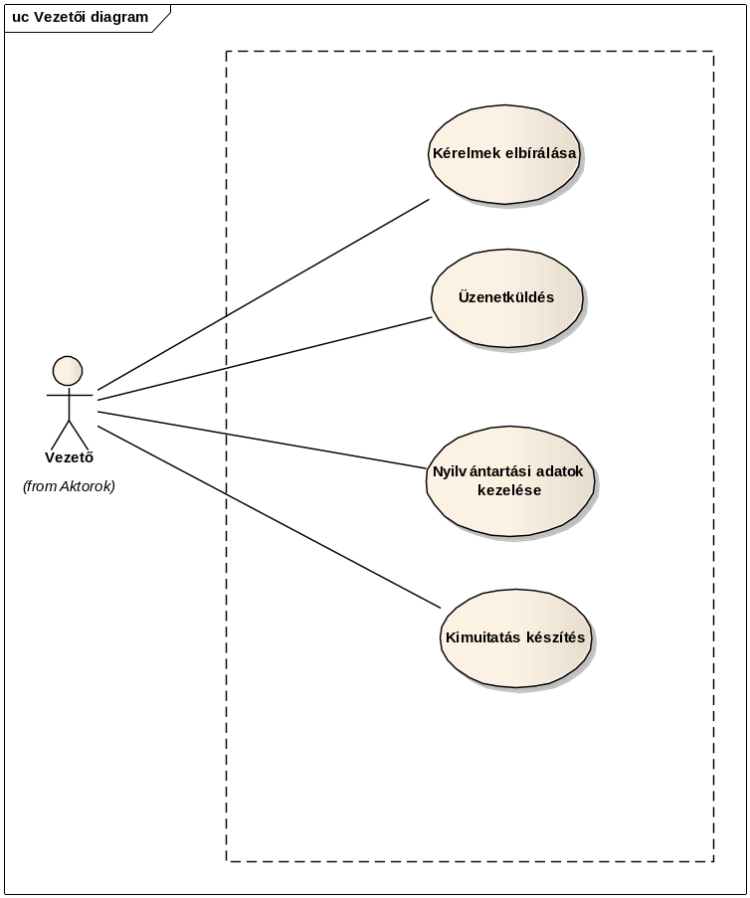

A vezetés feladatai közé tartozik a Kérelmek elbírálása. Egy időrendi listát kap a vezető az összes hallgatói és tanári igénylésről, melyekre egyesével kattintva eldöntheti, hogy jóváhagyja vagy elutasítja azt. A döntés eredményéről az igénylő felet automatikus üzenet értesíti.

Az Üzenetküldés funkció hasonló a tanárokéhoz, azzal a különbséggel, hogy a vezető a teljes címlistát láthatja és az összes tantárgy hallgatóira van lehetősége szűrni és szöveges üzenetet küldeni.

A Nyilvántartási adatok kezelésében közvetlen hozzáfér az összes, rendszerbe felvett személy adataihoz és módosíthatja azokat. Új tanár vagy hallgató esetén neki van lehetősége hozzáadni az új tagot a rendszerhez.

Kimutatás készítésekor a kívánt időszak, időszakok kiválasztásával valamint a látni kívánt mutatók megjelölésével a rendszer diagramot generál a kapott értékekből.

- A rendszer szerkezete

A rendszer felhasználói három felületet használnak, így az általuk igénybe vett funkciók három fő részre oszthatóak, mint
- Hallgatói funkciók
- Tanári funkciók
- Vezetői funkciók

Ezt a modulrendszert alapul véve a szoftver tervezését, azok elemeiből indulva végeztük.

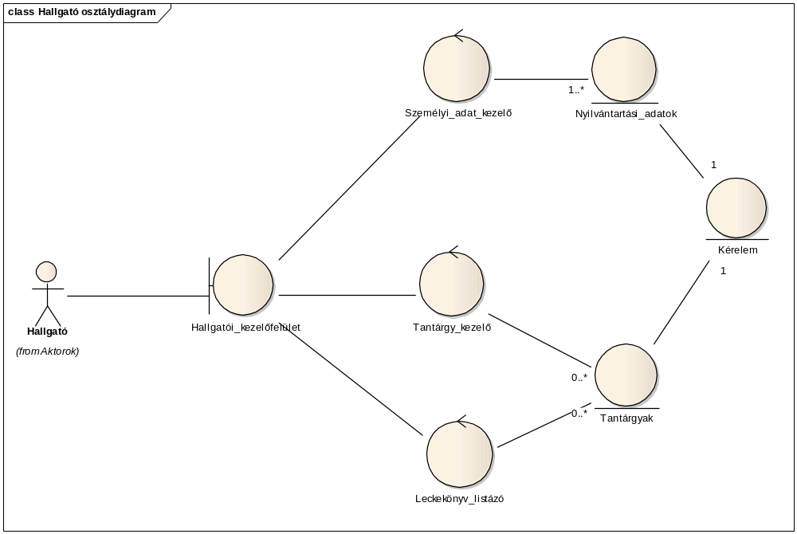

A hallgatók számára nyújtott lehetőségek megvalósításához szükséges a grafikus Hallgatói kezelőfelület, ezen keresztül kommunikálhatnak a rendszerrel. Három fő részre bonthatóak a tevékenységeik, melyeket a Személyi adat kezelő, a Tantárgy kezelő és a Leckekönyv listázó osztályok, melyek elérik és tárolják az ott szükséges és létrehozott adatokat.

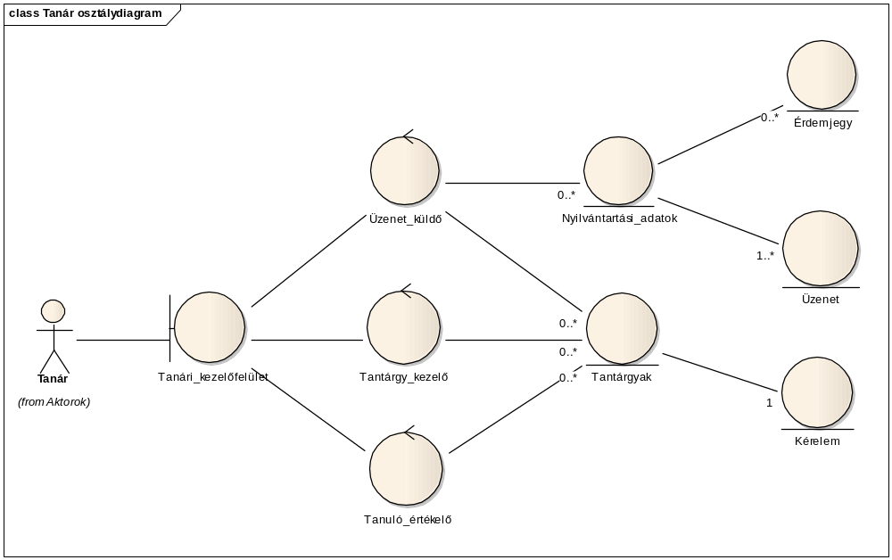

A tanárok a Tanári kezelő felület alatt érik el a saját funkcióikat, amik három csoportra bonthatók, Üzenet küldő (a diákoknak küldhető üzenetekre csoportosan és egyénileg is biztosít lehetőséget), a Tantárgy kezelő (itt tudják felvenni, módosítani, törölni az általuk tanított tárgyakat) és a Tanuló értékelő osztály (tantárgyakhoz rendelve tudják értékelni a diákokat).

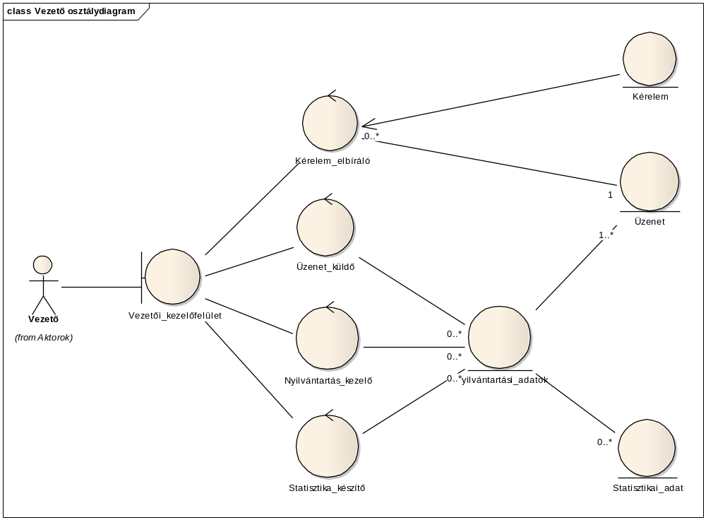

A vezető a saját Vezetői felületén keresztül végezheti az adminisztratív feladatokat, az ide tartozó osztályok objektumai segítségével. Lehetősége van elbírálni a beérkezett kérelmeket, melyekről az érintettek üzenetben kapnak tájékoztatást, az Üzenetküldő segítségével a tanároknak és a diákoknak egyaránt küldhet üzenetet. Lehetősége van továbbá kezelni a nyilvántartási adatokat (az itt dolgozó és tanuló személyeket, valamint a tantárgyakat, bárminemű módosításról az érintettek üzenetben értesülnek), valamint egy Statisztikakészítő segítségével elérni az iskolai statisztikákat.

A fent részletezett modularizáció alapján elvégezve az osztályok csoportosítását, figyelembe véve azok függőségeit, a program eddig jól működőnek bizonyul.

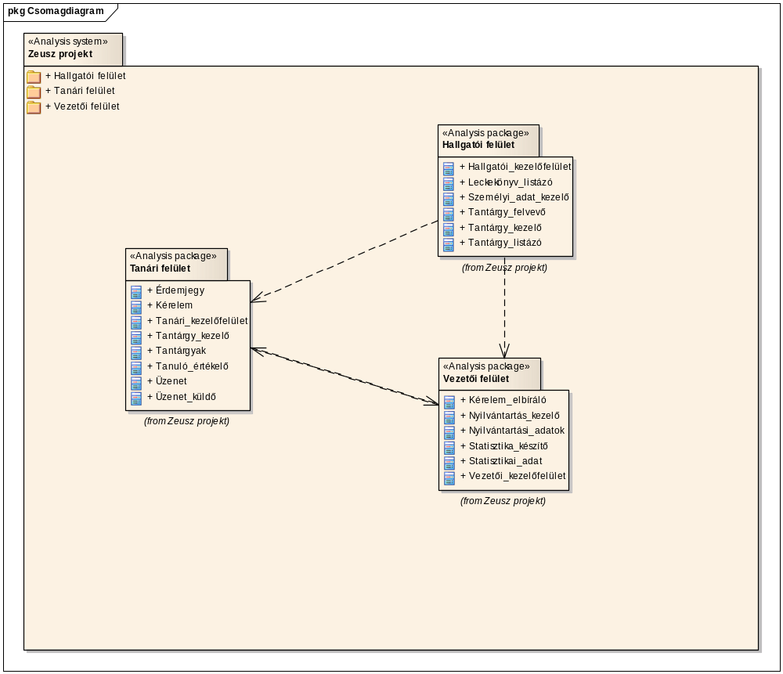
Melléklet

Kezelőfelület látványtervek

Bejelentkező ablak:

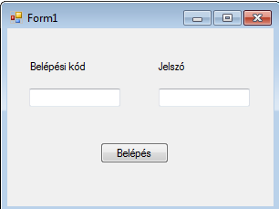

Hallgatói felület:

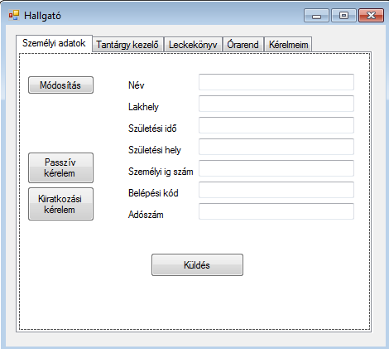

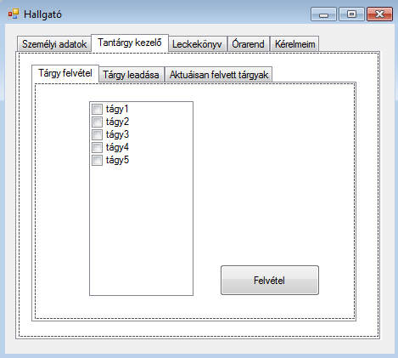

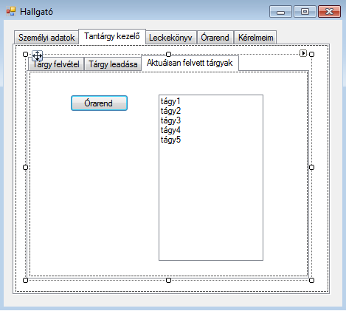

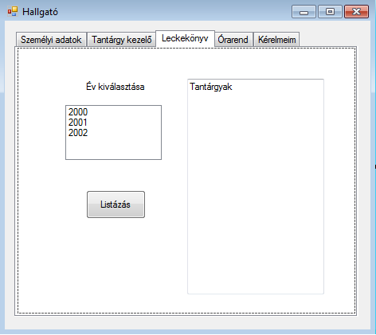

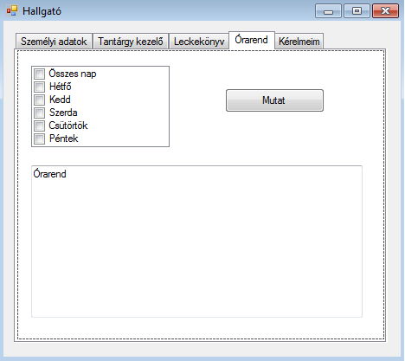

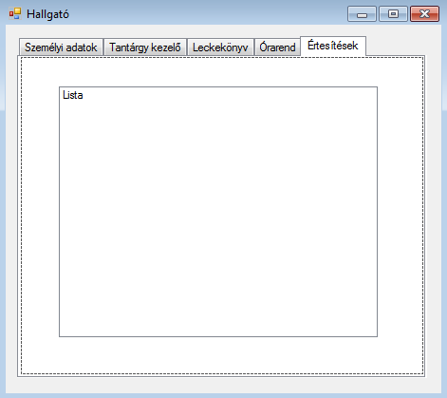

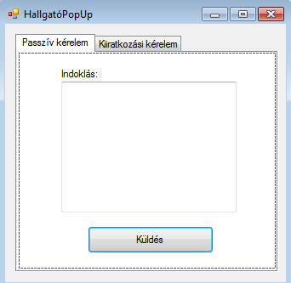

Tanári felület:

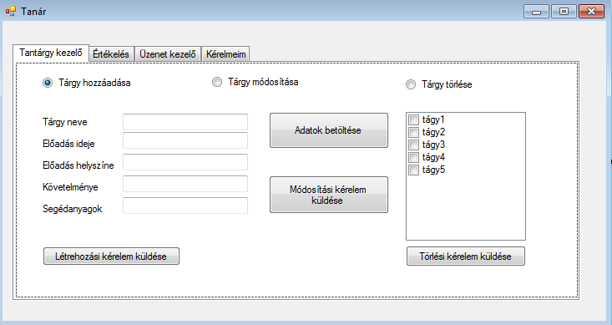

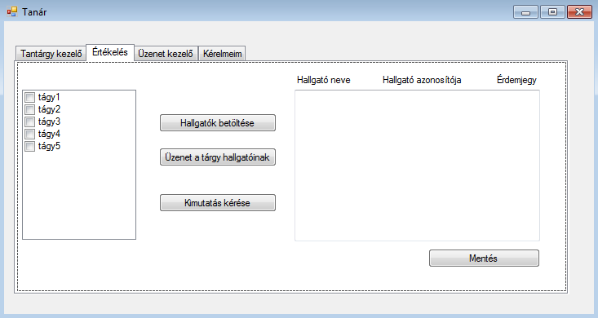

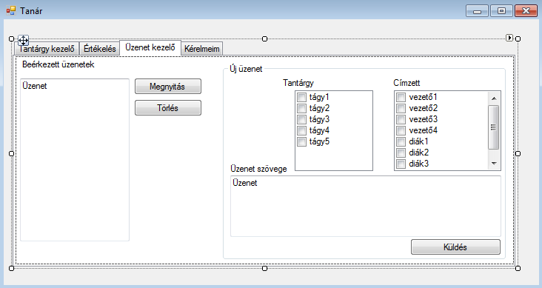

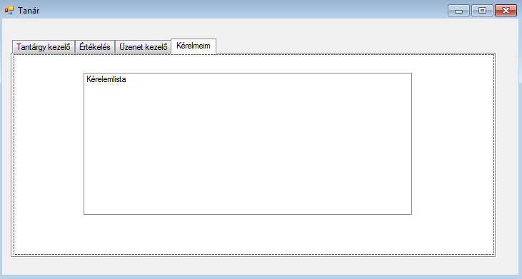

Vezetői felület:

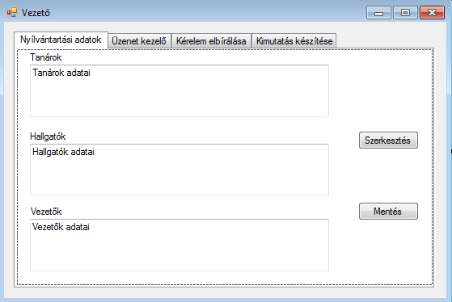

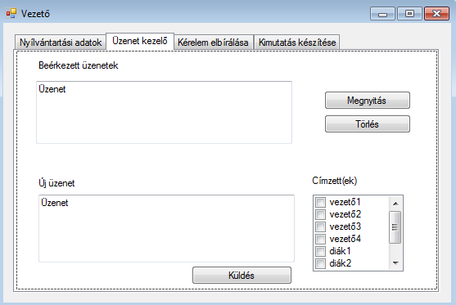

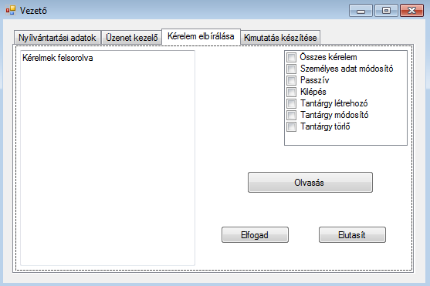

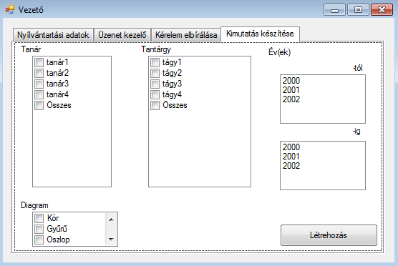

JEGYZŐKÖNYV

Időpont: 2013. február 22.

Jelen vannak:
- Dori Bence
- Schönberger Zsófia
- Balogh Tamás
- Esse Zsolt

Események:
A projekt használati eset diagramjával kapcsolatos teendők megtárgyalása és szétosztása történt. A megegyezés szerint a csapat minden tagja elkészíti saját verzióját 2013. február 25.-én 20.00 óráig és feltölti a Github verziókövető verziókövetőre.

Esse Zsolt Dori Bence
jegyzőkönyvvezető projektvezető
JEGYZŐKÖNYV

Időpont: 2013. március 1.

Jelen vannak:
- Dori Bence
- Schönberger Zsófia
- Balogh Tamás
- Esse Zsolt

Események:
A Szoftvertechnológia gyakorlat órán átismételtük az osztálydiagramokkal kapcsolatos tudnivalókat, ennek megfelelően szóban egyeztettük, hogy milyen teendők szükségesek a projekt során elkészítendő szoftver osztálydiagramjának létrehozására. Közösen elkészített vázlat alapján Balogh Tamás vállalta az osztálydiagram sztereotípiájának CASE programban történő megrajzolását. Dori Bence a használati eset diagramot módosítja a megbeszéltek alapján. Schönberger Zsófia és Esse Zsolt – szerepkörükből adódó kötelességeiken kívül a többi csapattag munkáit ellenőrzi, és szükség esetén javaslatokat tesznek vagy módosítják a már elkészült dokumentumokat (diagramokat).

Esse Zsolt Dori Bence
jegyzőkönyvvezető projektvezető

